

Patronaje digital de prendas de vestir

Explicar el manejo de softwares para la elaboración de patrones y escalado digital, es parte de la comprensión de esta temática, es por ello, que se abordará todo el proceso de digitalización a partir del reconocimiento de la interfaz, hasta el proceso de trazo automático. Se abordarán los softwares Audaces 360 y OptiTex en detalle; y Gerber se abordará de manera general.

**Breve descripción:**

La comprensión de la elaboración de patrones y el escalado digital implica entender el manejo de *software* especializado. Por ello, en este texto se explorará todo el proceso de digitalización, desde el reconocimiento de la interfaz hasta el trazo automático. Se analizarán en detalle dos programas clave: Audaces 360 y *OptiTex*. Además, se proporcionará una visión general del *softwar*e Gerber.

**Mayo 2023**

Tabla de contenido

Introducción 1

1. Audaces 360 4

1.1. Funciones básicas 8

1.2. Patronaje en Audaces de prendas inferiores y superiores 15

1.3. Escalado de patrones en “Audaces Patrones” 20

2. OptiTex 25

2.1. Funciones básicas de *PDS* 31

2.2. Patronaje en *OptiTex* de prendas inferiores y superiores 39

*2.3.* Escalado de patrones en *Marker OptiTex* 41

3. Gerber 46

Síntesis 51

Glosario 52

Material complementario 54

Referencias bibliográficas 55

Créditos 57

# Introducción

En la supervisión de procesos de confección, desde el que hacer es importante interpretar los patrones de las prendas según requerimientos de ficha técnica y orden de producción, para cumplir con este propósito se hace necesario el aprendizaje en el desarrollo de moldes, planos, y escalados en *softwares* especializados de patronaje, la industrialización y modernización de procesos exige cada vez más, el conocimiento básico y destreza en el manejo de programas digitales, en este caso se aprenderá el manejo básico de tres (3) de ellos, Audaces 360, *OptiTex* y Gerber para los procesos productivos según disponibilidad de la empresa.



El manejo un *software* permite optimizar tiempos en la elaboración de patrones en las diferentes líneas de producción. La inmersión en el mundo digital se hace cada vez más predominante; es por ello, que en este espacio se hará un reconocimiento de la interfaz y el manejo de diferentes tipos de herramientas sin embargo el conocimiento técnico sobre el desarrollo de patrones o moldes ya ha sido adquirido y se implementará la misma base teórica trabaja de manera manual, dentro de la cadena de producción uno de los pasos del patronaje corresponde a trazo y corte, en este espacio se hará un con texto general, bajo la terminología de producción industrial en trazo y corte, este tipo de vocabulario, herramientas y conocimiento hace parte de los conceptos en cultura general qué debe tener un patronista.

1. Patronaje digital de prendas de vestir



Fuente: SENA 2021

[Enlace de reproducción del video](https://www.youtube.com/watch?v=NGbhLd1Z4Bw)

|  |
| --- |
| Síntesis del video: Patronaje digital de prendas de vestir |
| Patronaje digital de prendas de vestir; Durante la supervisión del proceso de confección es importante la interpretación de la ficha técnica y orden de producción; requiriendo la aplicación de *softwares* especializados.  La modernización de procesos exige habilidades en programas digitales, en este caso aprenderá tres: Audaces 360, *OptiTex* y Gerber, según la disponibilidad de la empresa.  Audaces 360° es un conjunto de *softwares* que integra las etapas creativa y productiva, para desarrollar la planeación de una empresa o fábrica dentro de sus diferentes líneas.  Esta línea de *software*, suple cada una de las áreas dentro de los departamentos productivos e integrados en la generación de modelos de prendas de vestir.  Por otro lado, *OptiTex* es un sistema *CAD/CAM* (Diseño Asistido por Computador y Manufacturas Asistidas por Computador) 2D y 3D, mejorando la rentabilidad de las empresas.  Por último, conocerá Gerber un *software* destinado a la creación de patrones digitales y especializado en diseño de modas, permitirá visualizar prendas de forma tridimensional 3D.  Los *softwares* optimizarán tiempo en la elaboración de patrones en diversas líneas de producción y la inmersión en lo digital es predominante.  Sin embargo, el conocimiento técnico sobre el desarrollo los patrones y moldes se implementarán de la misma base teórica con la que se trabaja manualmente.  En la producción, el trazo y corte son pasos importantes del patronaje. Proporcionando un contexto industrial de estos procesos, incluyendo términos, herramientas y conocimientos esenciales. |

# Audaces 360

En el sector productivo de la moda, se emplean diversos *softwares* para optimizar los recursos de las empresas en los departamentos de producción, uno de estos programas se centra en la generación de modelos o diseños y típicamente involucra a:

* Diseñadores de moda
* Diseñadores gráficos
* Patronistas
* Escaladores
* Trazadores

Estas funciones deben llevarse a cabo con rapidez para permitir la producción masiva de prendas dentro de una fábrica. En respuesta a esta necesidad, varias empresas han desarrollado *software* específico para aumentar el rendimiento. Por ejemplo, Audaces 360 ofrece un paquete completo para abordar estas demandas.



Audaces 360 es un conjunto de *softwares* que integra las etapas creativa y productiva, para desarrollar la planeación de una empresa o fábrica dentro de sus diferentes líneas, estos *softwares* son:



* **Audaces Idea:** para la creación de fichas técnicas y geometrales digitales.
* **Audaces 4D:** desarrollo de elementos, prendas en 4D.
* **Audaces ISA:** gestión de colecciones, programador.
* **Audaces Patrones:** desarrollo de patronaje y escalado de prendas.
* **Audaces Tizada:** desarrollo de trazo de moldes a partir del patronaje de prendas.
* **Audaces Supera:** servidor velos de tizadas.

Como se puede evidenciar, esta línea de *softwares* suple cada una de las áreas dentro de los departamentos productivos integrados en el departamento de la generación de modelos de prendas de vestir, a continuación, se describirán las características generales del *software* enfocado en el desarrollo de patrones y escalado de prendas de vestir.

**Características Audaces Patrones**

Audaces Patrones permite construir de manera dinámica patrones con alta precisión para ello emplea una ubicación espacial basada en el plano cartesiano y ángulos que permiten ser muy exactos en el momento de generar cualquier tipo de patrón, adicionalmente permite construir patrones con nivel avanzado como ecualizaciones y amplitudes, entre otros.

La interfaz de este *software* es altamente intuitiva, ya que está diseñada para guiar al usuario en cada paso del proceso de implementación de herramientas. Además, este programa tiene la capacidad de escalar y modificar patrones ya existentes.

1. Interfaz general de Audaces Patrones

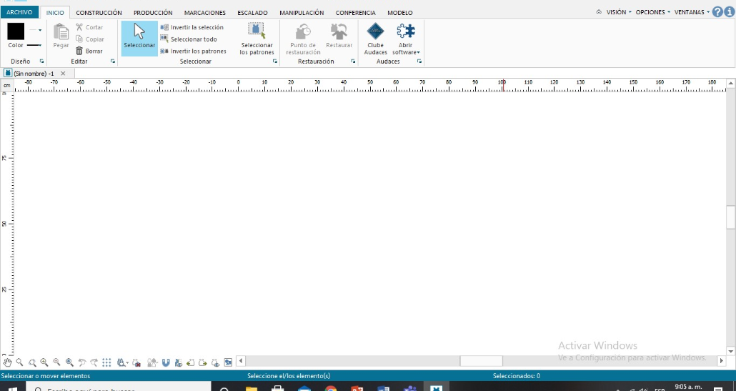

Fuente: SENA 2021

Dentro de sus características generales:

1. No requiere de programación especial para disponer los patrones para la tizada (trazo).
2. Se pueden copiar moldes o patrones de un archivo a otro sin necesidad de generar un nuevo archivo.
3. Cuenta con funciones de guardado en versiones anteriores y se pueden abrir sin ningún inconveniente.
4. Contiene herramientas que propician la construcción de patrones desde cero, transformación, marcaciones, mediciones, escalado y posee características que permiten el complemento con los demás paquetes de *softwares.*
5. Interfaz intuitiva y muy fácil de manejar.
6. Se pueden imprimir moldes o patrones directamente a una impresora a la escala que se desee.
7. No hay límite de espacio, es demasiado amplio para poder integrar en un mismo archivo muchos patrones.
8. No hay límite de espacio, es demasiado amplio para poder integrar en un mismo archivo muchos patrones.
9. Cuenta con herramientas de texto.
10. Cuenta con sistema de contraseñas para archivos determinados, favoreciendo la confidencialidad. Esto sucede dado que en varias empresas manejan básicos estrella, en los que no todo el personal está autorizado a entrar y trabajar sobre ellos, solo aquel personal autorizado por la empresa.
11. El programa que complementa a Audaces Patrones es Audaces Tizada, en donde una vez se terminan de desarrollar el respectivo patronaje y escalado, se pasa al trazado de los moldes en un espacio que está determinado a partir de anchos de tela y largos de tendido para producción, lo cual posteriormente pasará a ser el plano que guie el tendido y corte de la producción a confeccionar.
12. Interfaz Audaces Tizada

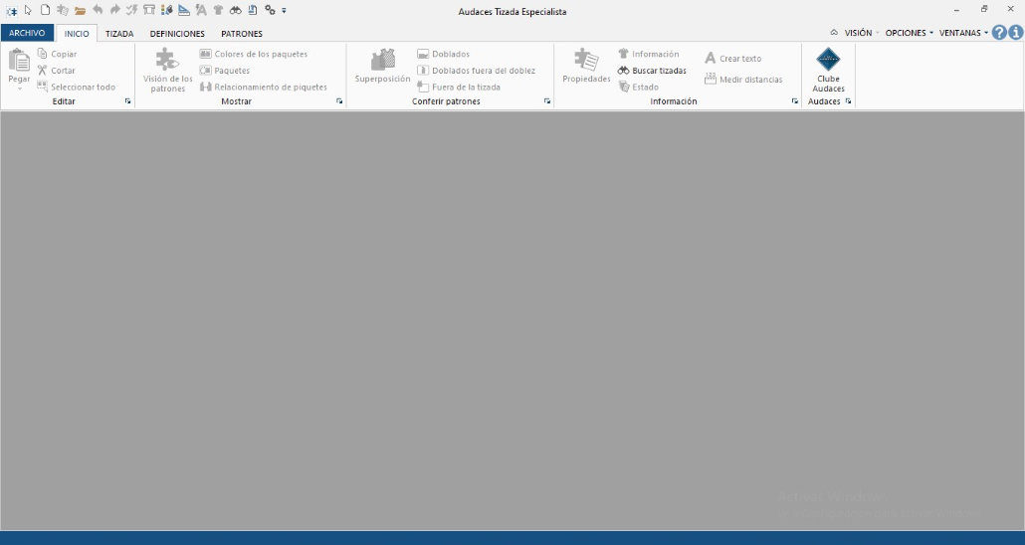

Fuente: SENA 2021

**Audaces Tizada** A continuación, le invitamos a consultar el video de “Herramientas digitales moda”, en donde se podrá apreciar el paso a paso para la elaboración de un patrón en el *Software.*

[Ir al sitio](https://www.youtube.com/watch?v=C0O6derJC2s)

## Funciones básicas

Este programa cuenta con una serie de pestañas que tiene integrado de manera secuencial, sin embargo, las vistas se pueden configurar y ajustar según lo considere el patronista; a continuación, se presentan cada una de las pestañas:

**A. Herramientas de inicio**

Contiene la configuración del color de la línea, ancho de líneas, opciones para copiar, pegar, borrar, seleccionar y restaurar los cambios.

1. Pestaña de Inicio

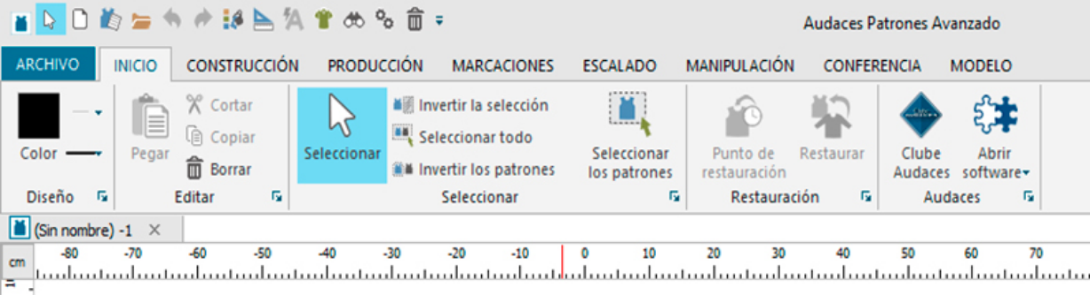

Fuente: SENA 2021

**B. Herramientas de construcción**

Contiene opciones para realizar rectas, rectángulos, cuadrados, prolongación de rectas y las relacionadas a ángulos, curvas, editor de curvas, configuración de puntos, puntos por coordenadas y circunferencias por aplicación de fórmula y ángulos, están basadas en operaciones básicas de geometría y finaliza con textos. De aquí parte toda la construcción inicial de un básico de patrón.

1. Pestaña de construcción

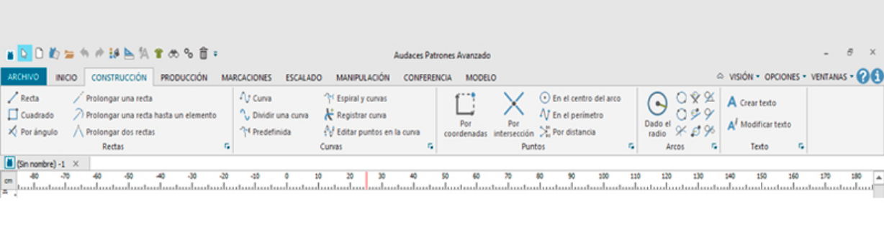

Fuente: SENA 2021

**C. Herramientas de producción**

Este conjunto de herramientas abarca las opciones necesarias para la creación de patrones una vez que los planos han sido construidos. Además, incluye la funcionalidad de digitalización de moldes, la cual se logra a través de una mesa digitalizadora, por ejemplo. Esta característica permite colocar moldes reales en la mesa, los cuales son transferidos al *software*, proporcionando opciones relacionadas con la costura, los dobladillos, el doblado y desdoblado de piezas, la creación de pliegues, pinzas, así como la capacidad de cortar moldes, unir moldes o realizar cortes y uniones en ellos.

1. Pestaña de producción

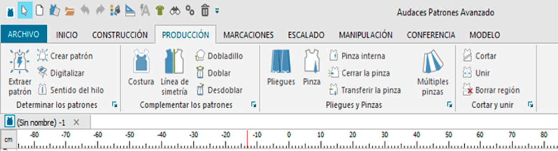

Fuente: SENA 2021

**D. Herramientas de marcaciones**

En esta sección se encuentran las opciones destinadas a las marcaciones por piquetes, así como la redistribución y eliminación de los mismos. También incluye funciones para la alineación, sustitución y modificación de piquetes, además, proporciona la opción de introducir o eliminar elementos, especialmente útil cuando se requiere marcar una línea de corte dentro de un patrón, como en el caso de las mangas largas con abertura para sesgo.

1. Pestaña de marcaciones

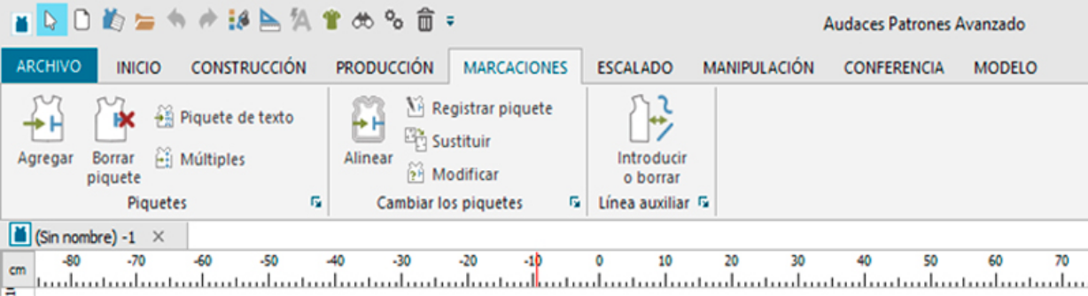

Fuente: SENA 2021

**E. Herramientas de escalado**

Contiene las opciones para escalar los patrones, herramienta sumamente importante, una vez se tengan los patrones debidamente marcados y con asignación de tallas, se procede a escalar implementando los datos numéricos para incrementar o reducir un patrón, es de aclarar que el escalador y patronista deben tener muy claro dichos valores y metodología a implementar en el patrón.

1. Pestaña de escalado

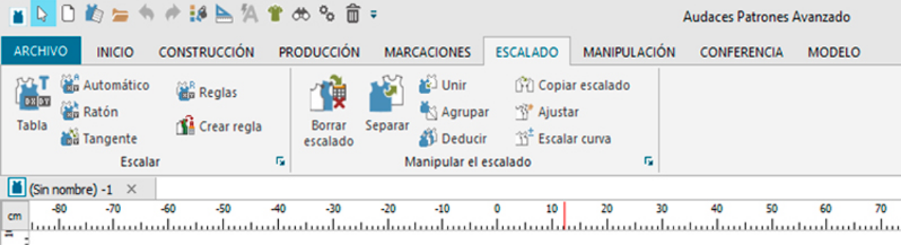

Fuente: SENA 2021

**F. Herramientas de manipulación**

Contiene las opciones de modificación de puntos dentro de los patrones, reflejo, paralelas, divisiones de segmentos, rotaciones, giros, proporciones, así como transformar rectas a curvas de un patrón, introducir y borrar puntos de control (indispensables para escalado), alineación y transformación de líneas.

1. Pestaña de manipulación

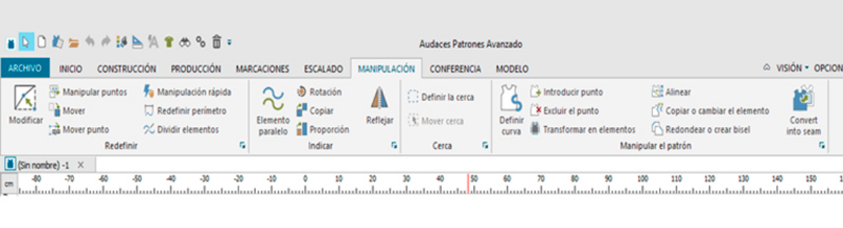

Fuente: SENA 2021

**G. Herramientas de conferencia**

Esta categoría engloba las opciones diseñadas para comparar medidas entre patrones, así como para realizar mediciones (cotas) de perímetros, distancias, ángulos, radios y otros elementos. Además, ofrece complementos que permiten comparar perímetros y encontrar medidas por elementos en coordenadas.

1. Pestaña de conferencia

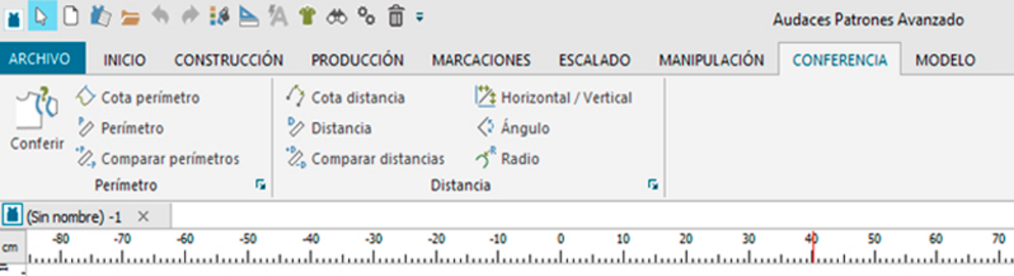

Fuente: SENA 2021

**H. Herramientas de modelo**

Se considera modelo a los patrones desarrollados en un mismo archivo con las mismas características en cuanto a numeración de tallas y propiedades de los patrones, en este apartado se pueden evidenciar las propiedades generales, información, autor, telas, variantes, relación de piquetes, imágenes o también se pueden buscar modelos.

1. Pestaña de modelo

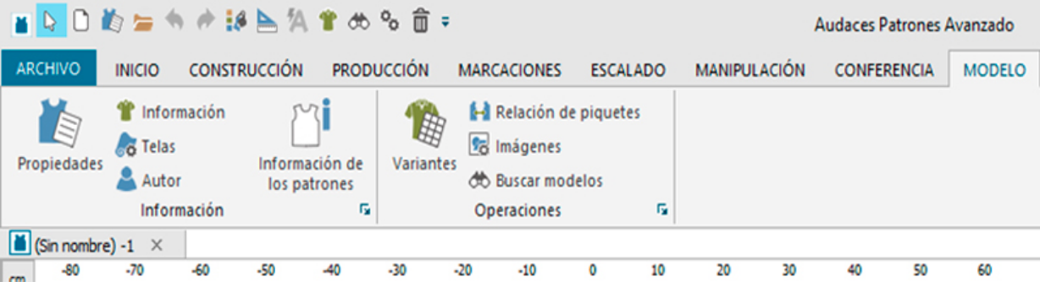

Fuente: SENA 2021

Para profundizar en la comprensión del funcionamiento de las herramientas básicas del programa, se invita a consultar los siguientes videos:

1. **Interfaz de Audaces**

[Enlace Web](https://www.youtube.com/watch?v=ytvY829CWO8)

1. **Elementos básicos de Audaces**

[Enlace Web](https://www.youtube.com/watch?v=ckBtiAsQIvk)

1. **Elemento vs Patrón**

[Enlace Web](https://www.youtube.com/watch?v=CU0sxBFzgrw)

1. ***Snap* clásico automático**

[Enlace Web](https://www.youtube.com/watch?v=8hhHnd3JVfc)



## Patronaje en Audaces de prendas inferiores y superiores

Para identificar cómo se patrona en el *software* Audaces patrones es importante reconocer como se ve un patrón.

1. Patrón audaces

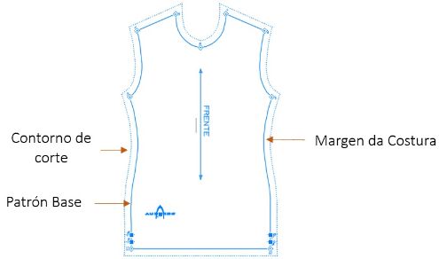

Fuente: SENA 2021

A continuación, se evidencia un patrón escalado con costuras.

1. Patrón Audaces escalado con costuras

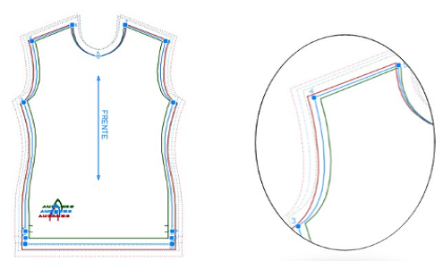

Fuente: SENA 2021

Se invita a consultar el siguiente video sobre la creación de una prenda de vestir inferior a modo de práctica, en el *Software* de Audaces Patrones.

1. 12 11 PANTY CLÁSICO

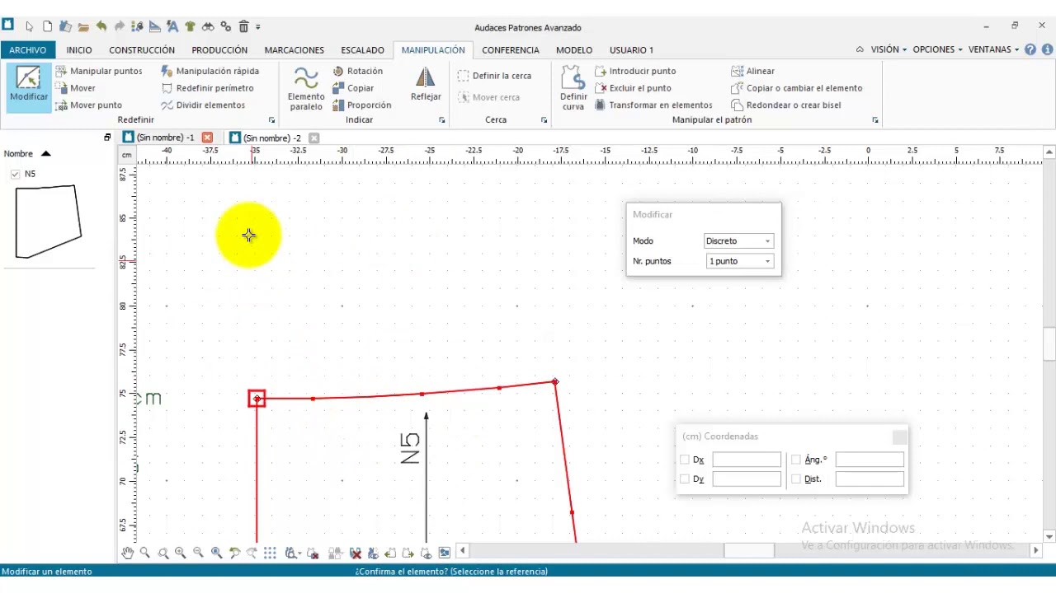

Fuente: SENA 2021

[Enlace de reproducción del video](https://www.youtube.com/watch?v=me2KUVooBmQ)

|  |
| --- |
| Síntesis del video: 12 11 PANTY CLÁSICO |
| En esta herramienta de creación de patrones, comenzamos utilizando medidas específicas: contorno de cadera de 19 cm, tiro delantero de 21 cm, tiro posterior de 23 cm, ancho de mariposa delantera de 3.5 cm y ancho de mariposa posterior de 5.5 cm. Con estas medidas, desarrollaremos el patrón del panty clásico. Primero, verificamos que estemos usando el Snap clásico y seleccionamos la herramienta cuadrada, activando la opción de crear patrón. Dibujamos un rectángulo de 19 cm por 21 cm para el delantero y confirmamos la medida.  Organizamos el hilo de tela y creamos puntos de control a los 2 cm desde el costado de la cintura, moviéndolo a 15 cm de altura. Después, creamos otro punto para la mariposa, ubicándolo a 3.5 cm de ancho y 0.3 cm de altura. Usamos la herramienta de mover puntos para ajustar estos puntos según las medidas establecidas. Creamos las curvas necesarias utilizando la herramienta de editar puntos en la curva, confirmando los puntos y ajustándolos para obtener la forma deseada.  Para el posterior, seguimos un proceso similar. Dibujamos un rectángulo de 19 cm por 23 cm y organizamos el hilo de tela. Movemos puntos para ajustar el contorno de la mariposa posterior y creamos las curvas necesarias para la entrepierna y los costados, asegurándonos de mantener los ángulos rectos y las curvas suaves.  Finalmente, realizamos la mariposa, asegurándonos de crear y ajustar los puntos y curvas necesarios para obtener el patrón correcto. Con los patrones delantero y posterior completos, etiquetamos cada pieza y aplicamos color y visualización adecuada para finalizar el proceso. |

Así mismo, se invita al aprendiz a profundizar en la creación e interpretación de una prenda superior en el *software* de Audaces Patrones, teniendo en cuenta que ya se pudo evidenciar cómo se construía un patrón desde cero, en el video se podrá evidenciar un ejercicio de interpretación.

1. 12 17 BRASIER ALTURA DE COPA

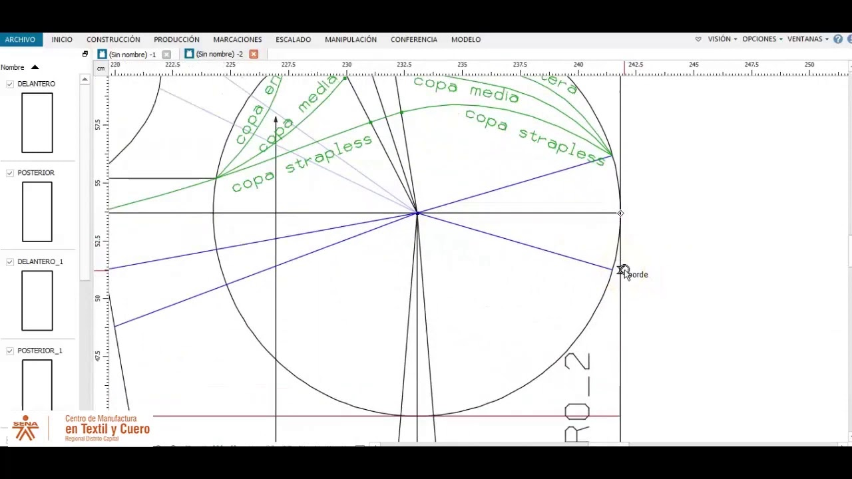

Fuente: SENA 2021

[Enlace de reproducción del video](https://www.youtube.com/watch?v=2yBXPB4JAuk)

|  |
| --- |
| Síntesis del video: 12 17 BRASIER ALTURA DE COPA |
| Para realizar las pinzas que darán profundidad al busto en la confección de un brasier, comenzamos con la primera pinza, ubicada en el asentamiento por sisa. Desde la línea de ancho de pecho, medimos 1.5 cm hacia abajo y proyectamos esta línea hasta el punto de busto. El ancho de esta pinza será de 2.5 cm en su base. Esta pinza, aunque se trasladará posteriormente, se deja en su lugar inicial para facilitar la interpretación del diseño.  La segunda pinza se ubica en el centro del brasier. Desde el punto de busto, medimos 2.5 cm hacia arriba y 2.5 cm hacia abajo, creando una pinza de 5 cm de ancho en total. Esta pinza proporciona la profundidad necesaria para una copa B, talla 34. A continuación, trasladamos la pinza del asentamiento de sisa hacia la parte inferior del costado del brasier. Para hacerlo, trazamos una línea en la base del brasier, que será la base del mismo, y proyectamos esta línea hacia el posterior.  Para ubicar la nueva pinza, desde el punto base del busto, medimos 2.5 cm y proyectamos hacia el vértice del busto, trasladando así la pinza del asentamiento a la base. Esta pinza se marca en azul, mientras que las pinzas trasladadas se dejan en un color gris claro para diferenciarlas.  Luego, diseñamos las copas del brasier, marcándolas en verde para determinar si será *strapless*, media copa o copa entera. Para una copa *strapless*, prolongamos la línea del 1.5 cm hasta la copa y hallamos la mitad del segmento resultante, asegurando que la curva pase por este punto y termine en el inicio de la pinza.  Para una media copa, definimos la mitad entre los puntos del segmento y dibujamos la copa cubriendo el busto y suavizando la curva en la sisa. Finalmente, la copa entera se dibuja desde la línea de ancho de pecho, sacando medio centímetro hacia afuera para empezar el diseño de la copa que cubrirá completamente el busto.  Después de identificar las copas, construimos el puente, la base del costado y la base posterior del brasier. Para el puente, medimos 4 cm desde la base de la pinza hacia abajo, cerrando el espacio entre la copa y el centro frente. Luego, medimos los fragmentos para definir el ancho del costado y el largo del brasier.  En la construcción del despiece, despiezamos la base del costado y la unimos con la base del posterior, suavizando las curvas y asegurando que la base sea completamente recta en la parte inferior. Identificamos y despiezamos el puente y las copas, asegurándonos de calcar varias veces para obtener la forma deseada.  Finalmente, despiezamos las copas horizontalmente para obtener las partes superior e inferior, marcándolas como A, B, C y D. Este proceso detallado asegura que las medidas y formas sean precisas para confeccionar un brasier ajustado y bien estructurado. |

## Escalado de patrones en “Audaces Patrones”

Como se ha mencionado, para dar una correcta aplicación a las herramientas de escalado se debe tener presente que se aplicarán las medidas o datos numéricos acordes a la metodología del patronista o escalador, para ello, en el programa se deben establecer las tallas primero a partir del patrón base, como se presenta en la imagen siguiente, una vez creado el patrón, se le da clic derecho y se selecciona propiedades, seguido, se pincha en la pestaña de escalado y se asignan las respectivas tallas.

1. Propiedades, escalado para asignación de tallas

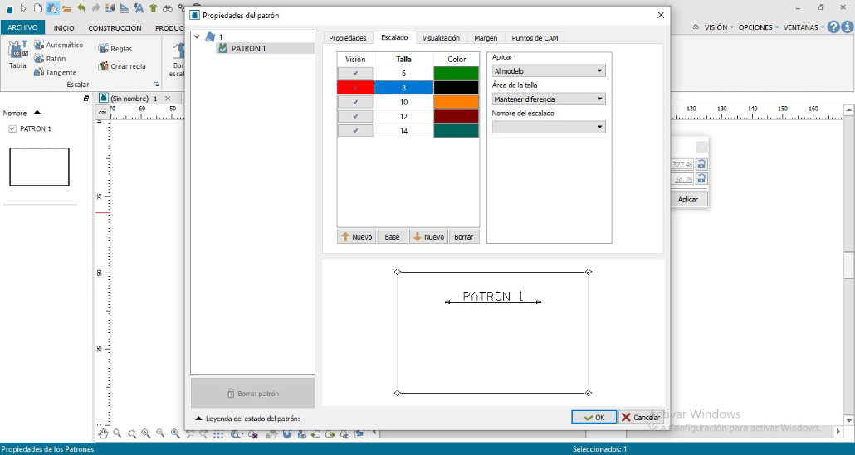

Fuente: SENA 2021

En la figura anterior, se presenta la talla base de color rojo, pues el programa así lo demarca y las demás no, a estas se les asigna colores diferentes, pinchando en cada uno de los cajones, esto para cuando se esté escalando se puedan diferenciar las líneas de los patrones resultantes.

1. Escalado por tabla

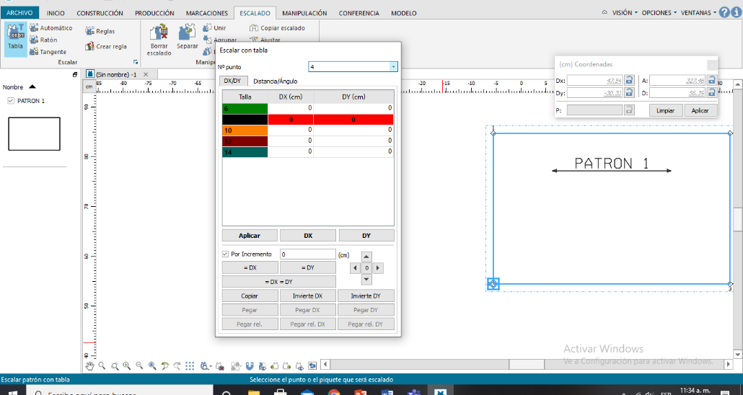

Fuente: SENA 2021

En la figura anterior, al seleccionar una tabla y acceder a la pestaña de escalado, se despliega una ventana donde se encuentran casillas para asignar los valores a escalar. Además, en la parte inferior se encuentran otros botones diseñados para facilitar este procedimiento. Para obtener una comprensión más profunda sobre el escalado, se recomienda revisar el video adjunto.

1. 12 19 ESCALADO BRASIER CORTE HORIZONTAL

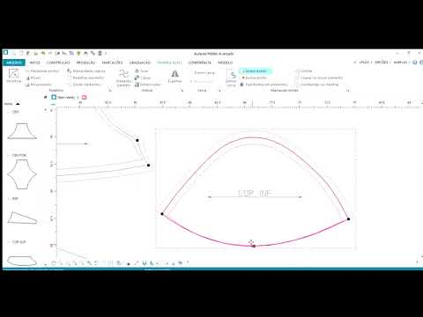

Fuente: SENA 2021

[Enlace de reproducción del video](https://www.youtube.com/watch?v=8Kh3vxZfVJs)

|  |
| --- |
| Síntesis del video: Video 3. 12 19 ESCALADO BRASIER CORTE HORIZONTAL |
| El primer paso en el desarrollo del brasier con corte horizontal es crear cada una de las piezas: la copa superior, la copa inferior, el centro (externo e interno), y la pieza de la espalda. Es esencial verificar que todas las piezas tengan las medidas y curvas correctas, asegurándose de que se doblen en las secciones indicadas, especialmente en el centro de la prenda.  Los contornos anatómicos en la base del busto deben escalarse en 4 cm, distribuidos entre la base de la espalda y el recorrido del aro. El recorrido del aro, que incluye el espacio de la copa superior, la copa inferior y el espacio antes de la sisa, debe escalarse en 1.5 cm. Para asegurar un ajuste adecuado, es fundamental identificar y ajustar correctamente estas áreas.  En la parte del escote, se requiere un escalado de 1 cm. Para mantener la simetría y evitar deformar la curva del escote, el aumento debe distribuirse equitativamente. En la talla grande, esto se traduce en ajustar 0 cm en Y y 0.5 cm en X. De esta manera, se preserva la simetría y se asegura que la curva del escote no se altere.  Para la copa, que está fraccionada, se debe escalar un total de 1 cm. Esto implica ajustar 0.5 cm en Y y en X en puntos específicos para mantener tanto la simetría como la profundidad adecuada. Audaces facilita este proceso al permitir ajustes manuales y automáticos en el plano cartesiano, simplificando la tarea de mantener las proporciones correctas.  El centro del brasier, que incluye puntos muertos, no requiere ningún ajuste de tamaño. Todo el crecimiento se enfoca en las demás piezas del brasier. Por lo tanto, no se necesita ningún aumento o reducción en el centro, lo que facilita la uniformidad y estabilidad de la prenda.  En cuanto a la copa inferior, es crucial verificar y ajustar en base a la profundidad y el escote. Asegúrate de que el recorrido del aro se amplíe adecuadamente, ajustando en Y en 0.5 cm y en X en 0.2 cm. Esto asegura que la pieza mantenga su forma y proporciones correctas durante el escalado, garantizando un ajuste cómodo y preciso.  En resumen, el proceso de escalado del brasier con corte horizontal implica ajustes cuidadosos y específicos en cada una de las piezas clave. Asegurarse de distribuir equitativamente los aumentos y mantener la simetría y las curvas intactas es esencial para lograr un producto final de alta calidad. Audaces y otros programas similares facilitan este proceso mediante herramientas que permiten ajustes precisos y manuales, asegurando que todas las modificaciones se realicen de manera eficiente y efectiva. |

# OptiTex

*OptiTex* es un sistema *CAD/CAM* (Diseño asistido por computador y Manufacturas Asistidas por Computador) 2D y 3D, el cual mejora la rentabilidad en las empresas permitiendo un ahorro de tiempo y minimización del desperdicio de la materia prima, en la elaboración de sus productos. Este *software* es el más utilizado en Colombia actualmente por las empresas manufactureras.

En esta unidad temática el enfoque se realiza en patrones únicamente de la línea femenina, sin embargo, cabe resaltar que las herramientas del programa y manejo de interfaz, aplica para cualquier línea, debe tener en cuenta el desarrollo del trabajo manual para aplicarlo de manera digital.



*OptiTex* ofrece un paquete completo para suplir este tipo de necesidades, estos *softwares* son:

* ***PDS***

Sistema de diseño de patrones, también se pueden anexar por la mesa digitalizadora.

* ***Marker***

Es el acomodo de piezas para el corte industrial, se puede realizar de forma manual o automática. Reportes del trazo.

* ***RunwayViewer***

Es un sistema de simulación de prendas en un avatar, que puede ser personalizado según la tabla de medidas, se basa en las características de los patrones realizados en *PDS* y en las características precisas de las telas reales.

A continuación, se describirán las características generales del *software* enfocado en el desarrollo de patrones y escalado de prendas de vestir.

**Características del *software OptiTex***

*OptiTex* permite construir de manera dinámica patrones con alta precisión, para ello, emplea una ubicación espacial basados en el plano cartesiano y ángulos que permiten ser muy exactos en el momento de generar cualquier tipo de patrón, partiendo de figuras geométricas o líneas dibujadas. Cabe resaltar que el escalado se realiza en este *software* también.

Su interfaz es muy intuitiva, generando que el mismo programa le indique el paso a seguir en cada herramienta que se vaya a implementar, escala y modifica patrones ya creados.

1. Interfaz general de *OptiTex PDS*

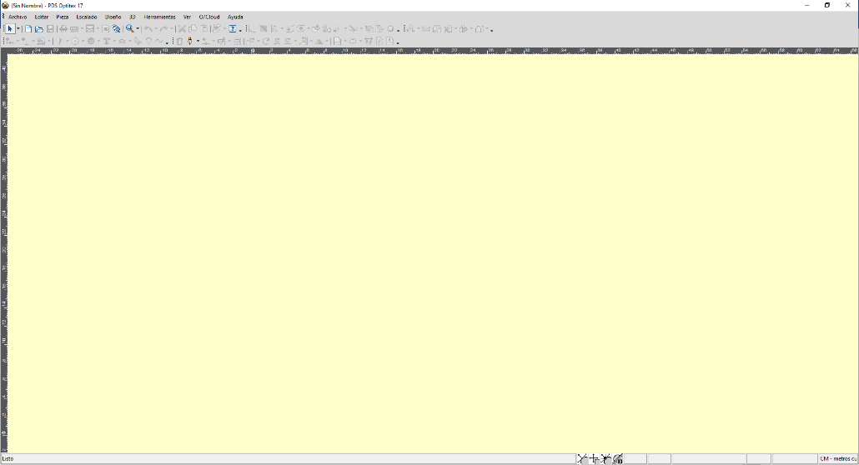

Fuente: SENA 2021

**Dentro de las características generales de *PDS* se encuentran:**

1. Se pueden copiar moldes o patrones de un archivo a otro sin necesidad de generar un nuevo archivo.
2. Cuenta con funciones de guardado en versiones anteriores y se pueden abrir sin ningún inconveniente.
3. Contiene herramientas que propician la construcción de patrones desde cero, transformación, marcaciones, mediciones, escalado y posee características que permite el complemento con los demás paquetes de *software*.
4. Importación y exportación de diferentes extensiones de patrones realizados en otros softwares de trazo de aplicaciones *CAD/CAM*.
5. Interfaz intuitiva y muy fácil de manejar.
6. Se pueden imprimir moldes o patrones directamente a una impresa a la escala que se desee.
7. No hay límite de espacio, es demasiado amplio para poder integrar en un mismo archivo muchos patrones.
8. Cantidad de características: ojales, pinzas, pliegues, costuras, manejo de curvas complicadas, esquinas, cortes, técnicas avanzadas de medición, botones y piquetes.
9. Permite la marcación de cada uno de los nombres de los patrones, descripciones o acotaciones especiales que se necesiten para el ploteo de los moldes.
10. Cuenta con herramientas de texto.
11. El programa que complementa a *OptiTex PDS* es *Marker,* en donde una vez se realice el trazado de los moldes en un espacio que está determinado a partir de anchos de tela y largos de tendido para producción, es posible pasar a hacer el plano que guie el tendido y corte de la producción a confeccionar.
12. Facilidad de creación de reportes.
13. Reporte de información de piezas a Excel para integración con cualquier generador de reportes a su gusto.

En complemento con lo anterior, dentro de las características generales de *Marker* encontramos:

1. Mayor precisión al trabajar con telas de rayas y cuadros, adaptándose a diferentes repeticiones, ya sean regulares o diagonales.



1. Detección automática de moldes con intersección.



1. Facilidad para importar la tela o escanearla.



1. Flexibilidad para ajustar cualquier parámetro.



1. Disposición de opciones y herramientas que mejoran la eficiencia del trazado.



1. Posibilidad de modificar cantidades, dimensiones de trazo, número de capas y otros parámetros del sistema en cualquier momento.



1. Realización de un cálculo óptimo de capas y excedentes de materia prima.



1. Gestión de paquetes completos en el trazado.



1. Interfaz *Marker*

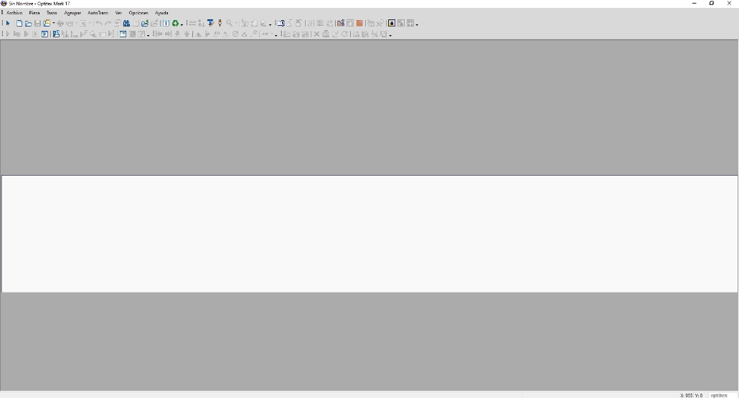

Fuente: SENA 2021

**Trazado de patrones *MARKER***A continuación, le invitamos a consultar el video de “Herramientas digitales moda”, en donde se explica y profundiza la funcionalidad de *Marker.*

[Ir al sitio](https://www.youtube.com/watch?v=fscxWYsenLE&ab_channel=HerramientasdigitalesModa)

## Funciones básicas de *PDS*

El programa cuenta con una serie de pestañas integradas de manera secuencial, sin embargo, las vistas se pueden configurar y ajustar según lo considere el patronista.

Para el manejo e implementación del *software* de patronaje, es necesario tener conocimientos de patronaje y escalado, asociados a la elaboración de básicos.

1. Divisiones en la interfaz *PDS*

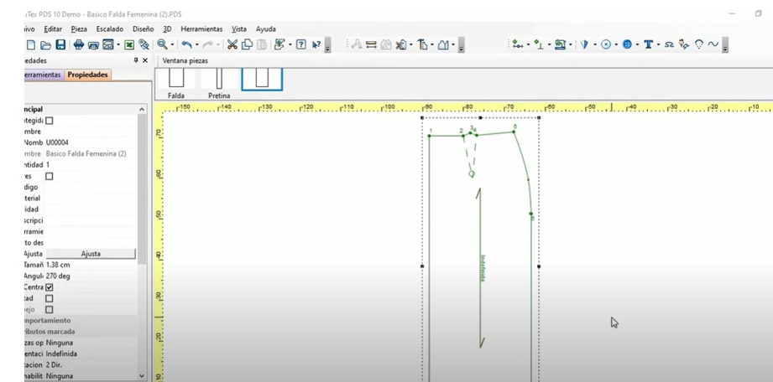

Fuente: SENA 2021

1. Barra de título

2. Barra de menú

3. Barra de herramientas

4. Ventana de piezas

5. Ventana de herramientas

6. Área de trabajo

A continuación, vamos a conocer la configuración y utilización de las herramientas básicas antes de iniciar con la elaboración de patrones digital y escalado.

**A. Activación de herramientas**

En la barra de menú ver, seleccionar la opción “Caja de herramientas” y activar la ventana de herramientas del lado izquierdo de nuestra pantalla.

1. Caja de herramientas

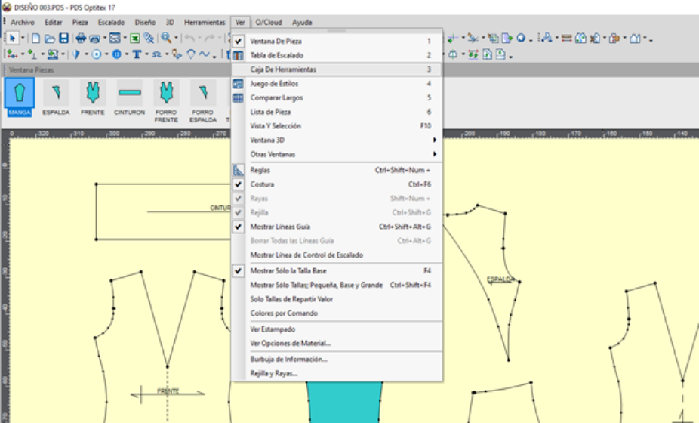

Fuente: SENA 2021

Otra manera de encontrar las herramientas es situar el cursor debajo de la barra de menú y con clic derecho se listan las que están disponibles. De igual manera, se pueden activar las herramientas que se necesitan y dejar inactivas las que no se estén utilizando en el momento.

1. Activación de herramientas

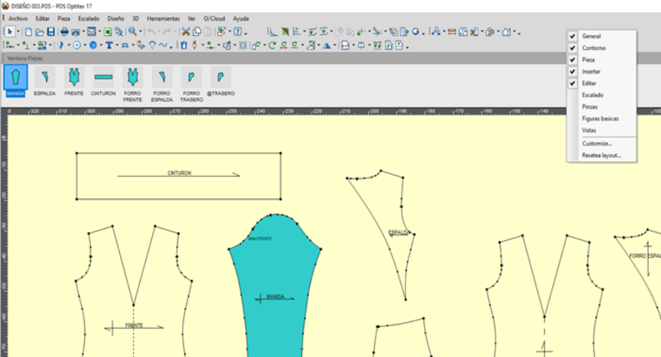

Fuente: SENA 2021

**B. Configurar área de trabajo**

Podrá elegir la unidad de medida y los colores de las piezas y del área de trabajo: seleccionar la opción “Preferencias”.

1. Preferencias

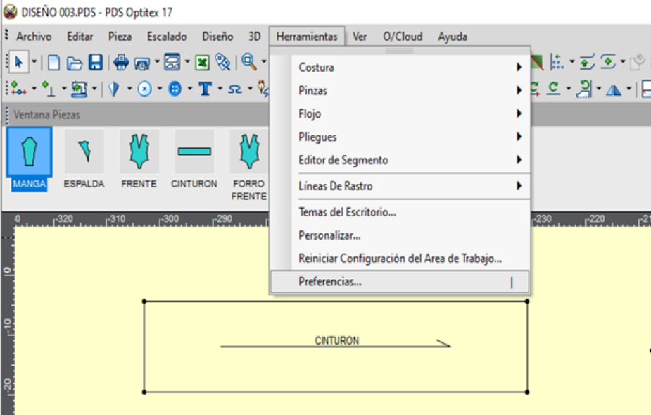

Fuente: SENA 2021

1. Unidades de trabajo

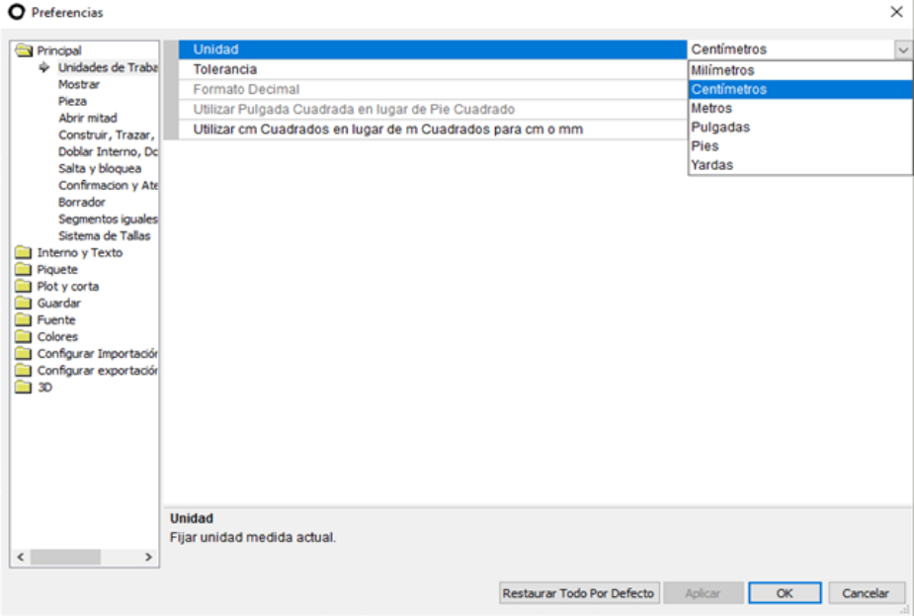

Fuente: SENA 2021

1. Configuración de colores

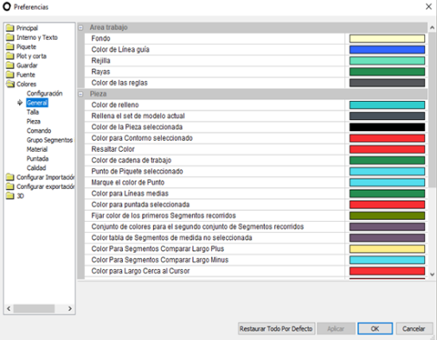

Fuente: SENA 2021

En esa ventana se puede configurar para:

1. Colorear.
2. Activar o desactivar relleno de la pieza.
3. Activar ventanas de diálogo de las herramientas.
4. Unidades de trabajo (unidades de medida).
5. Atributos de herramientas.

**C. Activación de herramientas en la barra menú ver**

Es importante saber cómo activar las ventanas con las que más se trabajan en la construcción de patrones y del escalado. Se pueden activar en la barra menú ver y las más importantes son las siguientes:

* Tabla de escalado.
* Ventana de pieza.
* Ventana 3D.
* Reglas.
* Otras Ventanas (calculadora).
* Habilitar colores por comandos.
* Mostar líneas guías.

1. Divisiones en la interfaz *PDS*

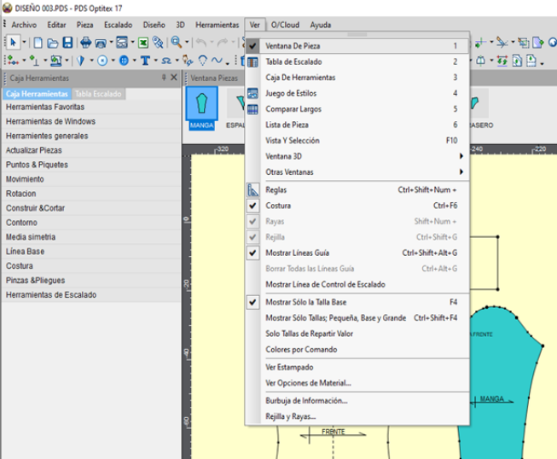

Fuente: SENA 2021

**D. Menú principal**

Los menús ofrecen una variedad de opciones que incluyen dibujar, editar, cambiar, grabar, plotear y modificar patrones. Cada opción despliega una gama de herramientas, que son las más utilizadas y que están disponibles como iconos en las hileras siguientes. Además, se proporcionan comandos rápidos dentro de cada menú, facilitando la activación de funciones de manera eficiente mediante combinaciones de teclas.

1. Menú principal



Fuente: SENA 2021

**E. Menú de herramientas gráficas**

Contiene las herramientas básicas para interactuar entre los archivos y acciones simples. Estos son sus nombres y especificaciones según el orden de la figura 25.

* **Herramientas de selección:** permite elegir una o varias piezas en el área de trabajo.
* **Nuevo:** permite abrir nueva hoja.
* **Abrir:** se utiliza para abrir el archivo de un molde ya existente.
* **Guardar:** sirve para almacenar los cambios y guardar el trabajo realizado.
* **Imprimir:** permite establecer una escala más pequeña, puede ser en hoja tamaño A4 o Legal para acceder a los moldes impresos.
* **Plotear:** imprime moldes a escala real.
* **Organizar para plotear área de trabajo:** se utiliza para acomodar los moldes en el área de trabajo y ser impresos desde allí.
* **Reporte a Excel:** se puede crear con la información de las piezas, cantidad por molde, especificaciones en la marcación para acceder a los archivos fuera del *software* fuente.
* **Digitalizar:** permite pasar un patrón físico (en papel) a una versión computarizada o digital.
* **Acercar, deshacer, rehacer, cortar, copiar, pegar:** herramientas que facilitan el trabajo con el *software.*
* **Reemplazar original:** se interactúa con las piezas en el área de trabajo y en la ventana de piezas transfiriendo elementos de un archivo a otro.
* **Ayuda en línea:** permite recibir asistencia del área de soporte del proveedor del *software.*

1. Herramientas generales



Fuente: SENA 2021

**F. Ventana de piezas**

Está arriba del área de trabajo. En esta ventana aparecen todos los patrones que han sido creados en el archivo.

1. Ventana piezas

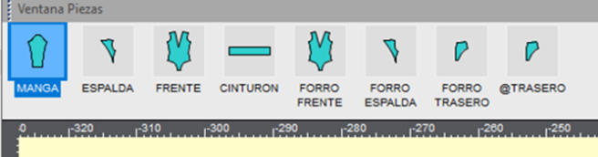

Fuente: SENA 2021

## Patronaje en *OptiTex* de prendas inferiores y superiores

Para patronar en el *software OptiTex*, lo más común es partir de un rectángulo, conformado con la medida más ancha y la medida más larga por utilizar. Por ejemplo, en una falda utilizamos para el ancho del rectángulo el contorno más grande que sería la cadera y para el alto, ubicamos el largo de la falda. Esta acción se realiza con los siguientes pasos: Menú barra Pieza / Nueva Pieza / Crear rectángulo.

1. Creación de rectángulo

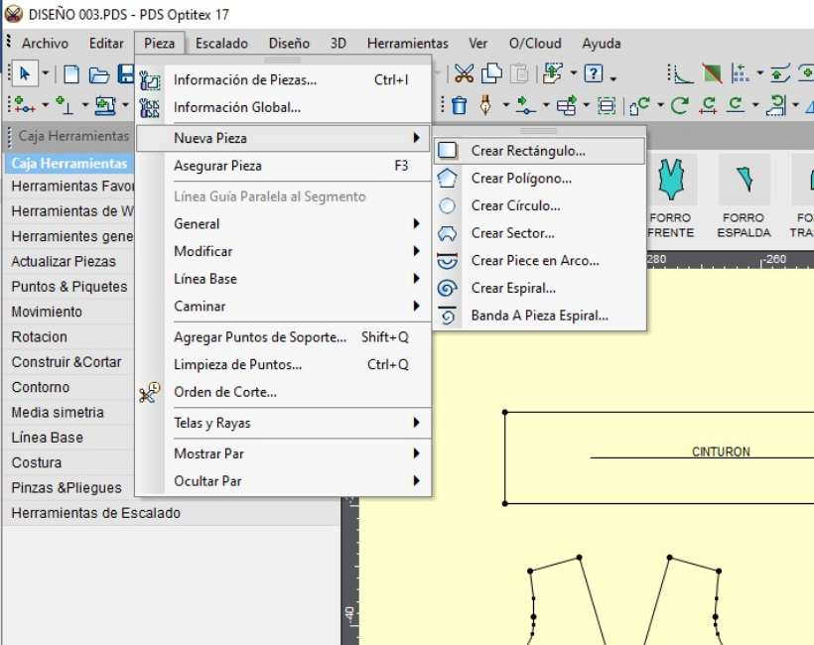

Fuente: SENA 2021

Para analizar cómo funciona el programa en práctica, se recomienda consultar los siguientes videos sobre creación de prendas en el *software* de *PDS*:

1. Trazo de la falda

[Enlace Web](https://www.youtube.com/watch?v=Bm8tEpqKDtI)

1. Trazo de la base superior femenina

[Enlace Web](https://www.youtube.com/watch?v=X4KNcAe4-FA)

1. Traslados de pinza

[Enlace Web](https://www.youtube.com/watch?v=5MttEL044vw)

1. Cortes base superior femenina

[Enlace Web](https://www.youtube.com/watch?v=5IFOw9kqvGw)

1. Blusa hasta la cadera delantero

[Enlace Web](https://www.youtube.com/watch?v=nK68BdFTM6Y)

1. Blusa hasta la cadera espalda

[Enlace Web](https://www.youtube.com/watch?v=SGyBgw1NNlk)

1. Cortes princesa y francés

[Enlace Web](https://www.youtube.com/watch?v=FV13Ljc1TxM)

1. Modelos de faldas

[Enlace Web](https://www.youtube.com/watch?v=oNEVi41jzMk)

## Escalado de patrones en *Marker OptiTex*

El escalado en *Marker* también se trabaja con plano cartesiano en coordenadas X, Y; en este caso se encuentra con una variación que se presenta como dy, dx. Y si el movimiento es para -X o -Y se debe escribir el número con el signo menos (-) adelante.

A nivel general, el escalado digital o a través de un *software* de patronaje, se trabaja de la misma manera o con el mismo análisis que se hace de forma manual; en esta ocasión, únicamente se va a trabajar la programación, interfaz y herramientas del programa para hacer cualquier tipo de escalado, se tomará como referente únicamente la base de falda, sin embargo, estos mismos pasos y esta configuración se debe realizar para cualquier tipo de base, prenda, trazo, molde o interpretación.

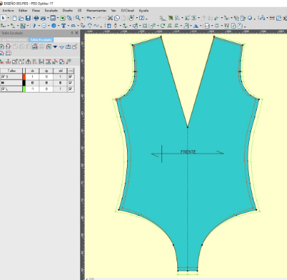

Fuente: SENA 2021

**Preparación para iniciar el escalado:** Partimos de un patrón elaborado con aumentos de costura.

1. Revisar que los puntos que escalan tengan atributos de escaldo y los puntos que no deben escalar (según la prenda) se les debe quitar el atributo de escalado.
2. Crear el cuadro de tallas en que queremos escalar el diseño trazado. Para ello, vamos a la barra menú, Escalado, activamos Tabla de Tallas o comando *Shif+F4*. En esta ventana utilizamos el botón Insertar, para crear tallas menores a la talla básica y el botón Agregar, para crear tallas mayores a la talla base. En nuestro caso crearemos el cuadro de tallas de la 6 a la 18 para patronaje femenino. Cada vez que creamos una talla podemos desplegar el cursor que aparece debajo de la casilla color, para asignar colores diferentes a cada talla en el nido de escalado. La tecla Borrar, se utiliza para eliminar las tallas creadas.
3. Apertura de tabla de tallas

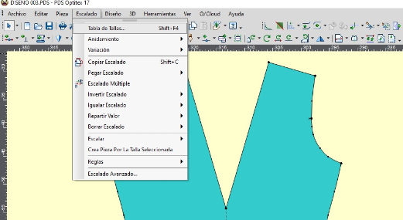

Fuente: SENA 2021

1. Tallas

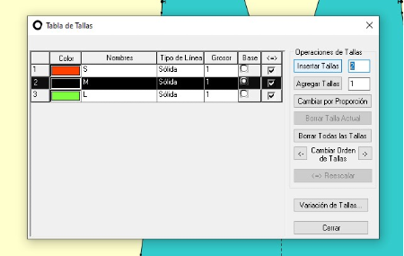

Fuente: SENA 2021

**Anexo**

Para ampliar la información le recomendamos revisar en la carpeta de anexos el documento “Pasos para escalar en *OptiTex*”, en los que podrá conocer el paso a paso para la realización de este proceso.

1. Escalado en *Optitex*

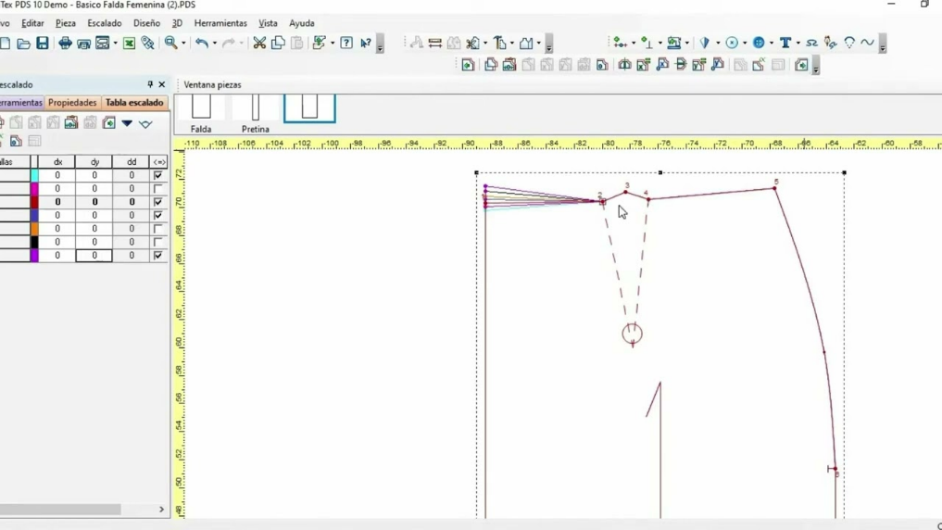

Fuente: SENA 2024

[Enlace de reproducción del video](https://www.youtube.com/watch?v=IwhNd_bypU0&ab_channel=EcosistemadeRecursosEducativosDigitalesSENA)

|  |
| --- |
| Síntesis del video: Escalado en *Optitex* |
| Para iniciar el escalado en *Optitex*, primero revisamos que todos los puntos que escalan en nuestra prenda tengan atributos de escalado y eliminamos estos atributos de los puntos que no escalan. En el caso de la falda básica, aseguramos que todos los puntos clave, como el ángulo centro frente cintura y los puntos de la pinza, tengan los atributos de escalado adecuados.  Luego, activamos las herramientas de escalado haciendo clic derecho en el área de trabajo. Desplegamos la barra de menú de escalado y activamos la tabla de tallas, donde inicialmente aparece solo la talla base, que en este caso es la talla 10. Renombramos esta talla y usamos el botón de insertar para crear las tallas menores (tallas 8 y 6) y el botón de agregar para crear las tallas mayores (tallas 12, 14, 16 y 18). Es importante posicionar el cursor en la talla base antes de insertar o agregar nuevas tallas.  Una vez creadas las tallas, verificamos que los colores asignados a cada talla sean distintos para facilitar su identificación en el nido de escalado. Si es necesario borrar una talla, la seleccionamos y presionamos el botón de borrar.  Pasamos a la tabla de escalado en la barra de menú vista, donde configuramos los valores de escalado en los ejes X e Y para cada punto. Comenzamos con el primer punto, ajustando los valores en Y para las tallas mayores. Utilizamos la herramienta igual para aplicar los valores de escalado a todas las tallas. Si es necesario, ajustamos manualmente los valores para las tallas 16 y 18.  Repetimos este proceso para cada punto de la prenda, copiando y pegando los valores de escalado cuando sea posible para simplificar el proceso. En el caso de la pinza, aseguramos que los puntos escalen de manera uniforme. Si deseamos que las pinzas mantengan el mismo largo en todas las tallas, pegamos los valores de escalado completos. Si no, pegamos solo los valores de X o Y según sea necesario.  Para puntos como el ángulo cintura costado y el dobladillo, ajustamos tanto los valores de X como de Y. Si cometemos un error, usamos la herramienta de voltear escalado para corregirlo. Escalamos el piquete del dobladillo para mantener el ancho del dobladillo constante en todas las tallas.  Finalmente, realizamos el escalado de la parte posterior de la falda y la pretina, asegurando que todos los puntos relevantes estén correctamente escalados. Utilizamos herramientas como limpiar piezas y actualizar original para reflejar los cambios en el patrón. Configuramos la pieza al doblez si es necesario y generamos el despiece del nido de escalado, seleccionando las tallas que deseamos despiezar. Este proceso asegura que todas las piezas del patrón estén adecuadamente escaladas y listas para la producción en diferentes tallas.  Para escalar otras prendas en *Optitex*, el proceso es similar: revisar los atributos de escalado, crear la tabla de tallas, ajustar los valores de escalado en la tabla de escalado y realizar el despiece del nido de escalado. Esto garantiza que todas las prendas se escalen correctamente y mantengan las proporciones y medidas adecuadas en cada talla. |

# Gerber

Es un *software* destinado a la creación de patrones digitales, aunque es poco utilizado en la actualidad, aún existen empresas que lo manejan dentro de sus procesos productivos, es por ello que se trae a colación, pero no profundizaremos en él. Es un *software* especializado en diseño de modas, el cual permite consultar las prendas de forma tridimensional (3D) a partir de patrones de trazo plano, este analiza los detalles del patrón y aplica automáticamente los cálculos.

El *software* Gerber consta de varios programas que están agrupados en una barra de herramientas llamada *"LaunchPad "* que aparece en la interfaz:

* **Procesos patrones**

Aquí podremos introducir las piezas (si tenemos la opción SILO). Hace posible escalar y modificar nuestros patrones.

* **Creación de marcadas**

Se realiza la marcada de los moldes, los límites de extendido, permisos para giros en piezas, parámetros de separación entre piezas enmarcadas.

* ***Plotter* y corte**

Las marcadas que deseemos al *plotter*, configuración de envió al *plotter*.

* ***Accuamark***

Permite transformar patrones 2D (bidimensional) a 3D.

Como se presenta en la imagen la herramienta Gerber *software*, es útil para hacer patrones pues permite distribuir de la mejor forma los cortes requeridos.

1. Interfaz para patronar

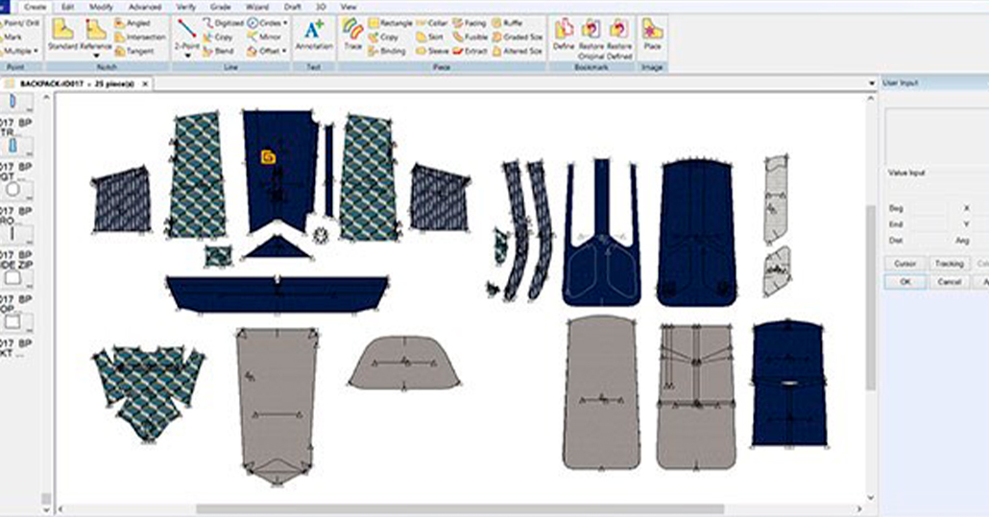

Fuente: Gerber *software*

Se expone en la imagen un vestido para dama con corte en la cintura en versión 3D, junto con los cortes que debe tener la tela para obtener este resultado.

1. Interfaz 3D

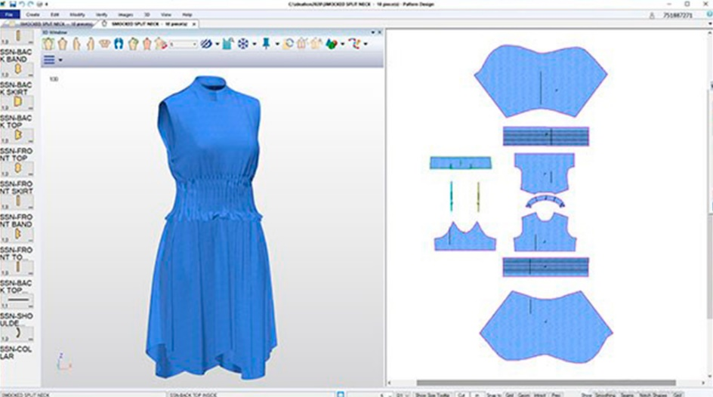

Fuente: Gerber *software*

Consultar la imagen número 33, en donde se expone la optimización de la tela utilizando esta herramienta de *software*.

1. Interfaz marcada para corte

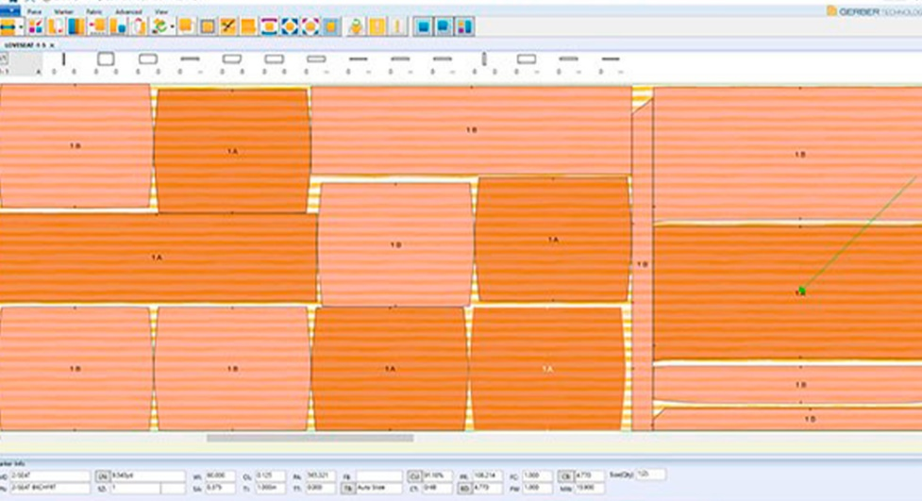

Fuente: Gerber *software.*

Para consultar cómo funciona el programa ya entrado en práctica se invita al aprendiz a consultar los videos del canal “Patrones y costuras” en donde explican la utilización del *software* paso a paso para la creación de prendas.

1. Anotaciones

[Enlace web](https://www.youtube.com/watch?v=3hezwHMyKek&t=7s&ab_channel=PatronesyCosturas)

1. *P-notch*

[Enlace web](https://www.youtube.com/watch?v=xylEcHtj1OM&ab_channel=PatronesyCosturas)

1. *Marker Plot*

[Enlace web](https://www.youtube.com/watch?v=LR7uexasQHE&ab_channel=PatronesyCosturas)

1. Límites de tendido

[Enlace web](https://www.youtube.com/watch?v=GKQoVgGmK3Y&ab_channel=PatronesyCosturas)

1. Reglas de escalado

[Enlace web](https://www.youtube.com/watch?v=iqM1frt3F-s&ab_channel=PatronesyCosturas)

1. Configurar PDS

[Enlace web](https://www.youtube.com/watch?v=X9Db-Zzbl_4&ab_channel=PatronesyCosturas)

1. Patrón de playera (delantero y espalda)

[Enlace web](https://www.youtube.com/watch?v=1acdmeRfC2s&ab_channel=PatronesyCostura)

1. Graduación o escalado de playera

[Enlace web](https://www.youtube.com/watch?v=6VC4BbU4Tjc&ab_channel=PatronesyCosturas)

1. Crear orden y trazo

[Enlace web](https://www.youtube.com/watch?v=ese2BHLyJQ8&ab_channel=PatronesyCosturas)

1. Patrón base de falda

[Enlace web](https://www.youtube.com/watch?v=2SJPeFNtcZY&ab_channel=PatronesyCosturas)

Así como los mencionados anteriormente, existen otros *softwares* dedicados al patronaje y trazado de prendas en el mercado, como Lectra que contiene un paquete de Patronaje llamado *Modaris* y para trazado denominado *Diamino*, cumplen funciones similares y bajo una estructura similar, decidir qué *software* implementar es una tarea de cada empresa, pues dependerá de sus necesidades y de cómo este se complementa junto con la labor desempeñada por cada uno de sus integrantes.

# Síntesis

El manejo de *software*s para la elaboración de patrones y escalado digital es esencial para la comprensión de esta temática. El proceso de digitalización abarca desde el reconocimiento de la interfaz hasta el trazo automático. Los *softwares* Audaces 360 y *OptiTex* se abordarán en detalle, mientras que Gerber es un *software* que no se utiliza mucho en la actualidad, por ello se trata solo como referencia.

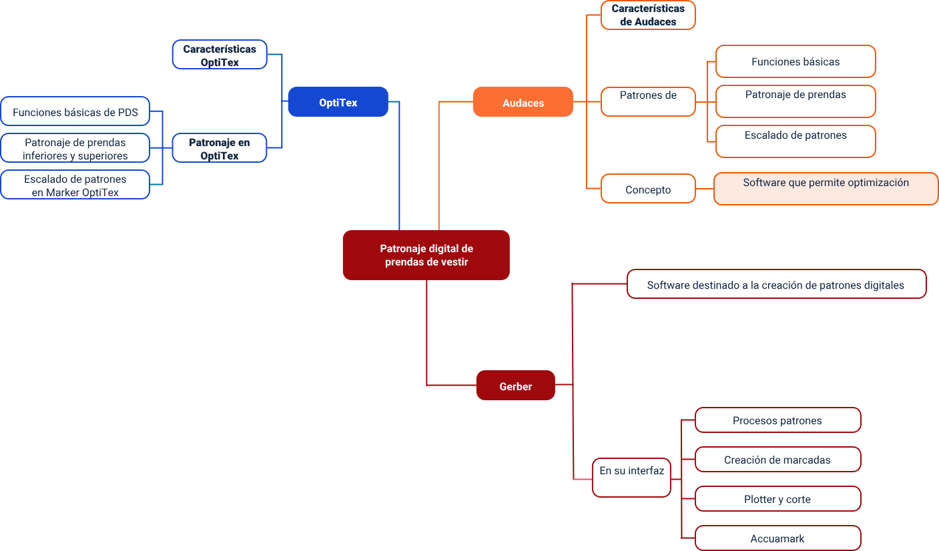

# Glosario

* **C**

***CAD*:**diseño Asistido por Computador.

***CAM*:**manufacturas Asistidas por Computador.

* **D**

**Digitalizadora:**es un periférico que permite al usuario introducir gráficos o dibujos a mano, tal como lo haría con lápiz y papel.

* **I**

**Interfaz:**zona de comunicación o acción de un sistema sobre otro.

* **P**

***PDS*:**sistema de Diseño de Patrones.

**Piquetes:**líneas cortas (0,3 máximo 0,5 cm) en dirección perpendicular al molde, señaladas en el patrón con el fin de facilitar la operación de confección, se hacen para indicar ubicaciones y guiar la unión de cortes.

***Plotter*:**es una impresora de gran formato que se utiliza para imprimir gráficos y planos.

**Procedimiento:**descripción precisa de los pasos para realizar un proceso. Es la respuesta al cómo hacer el proceso.

**Proceso:**descripción general de los pasos de una actividad o conjunto de operaciones.

* **S**

**Segmento:**es un fragmento de la recta que está comprendido entre dos puntos, llamados puntos extremos o finales.

***Software*:**se conoce como *software*, logicial o soporte lógico al sistema formal de un sistema informático, que comprende el conjunto de los componentes lógicos necesarios que hacen posible la realización de tareas específicas.

# Material complementario

|  |  |  |  |
| --- | --- | --- | --- |
| Tema | Referencia APA del material | Tipo | Enlace |
| Interpretación de pantys – Elaboración de ropa interior para dama tipo tanga y brasilera. | SENA. (2020). Interpretación de pantys, recuperado el 27 de mayo de 2021. | Video | <https://www.youtube.com/watch?v=9geZEB4JOtQ&ab_channel=EcosistemadeRecursosEducativosDigitalesSENA> |
| Interpretación hípsters - Elaboración de ropa interior para dama tipo hípster. | SENA. (2021). Interpretación hípsters, recuperado el 27 de mayo de 2021. | Video | <https://www.youtube.com/watch?v=-GlhLbiF6dY&ab_channel=EcosistemadeRecursosEducativosDigitalesSENA> |
| Pantaloncillo masculino - Elaboración de ropa interior para caballero tipo pantaloncillo. | SENA. (2021). Pantaloncillo masculino, recuperado el 27 de mayo de 2021. | Video | <https://www.youtube.com/watch?v=v9mOfjGAG3Y&ab_channel=EcosistemadeRecursosEducativosDigitalesSENA> |
| Herramienta de Software – Denominada Optitex utilizada para el diseño automatizado del patrón en confección. | Fernando Jaramillo - Soluciones automatizadas. | Manual | Revisar en la carpeta de anexos el documento, “Herramienta de Software_Denominada Optitex utilizada para el diseño automatizado del patrón en confección”. |
| Herramienta digital Denominada Audaces Tizada. | Herramientas digitales Moda, 13 de junio 2018, AUDACES TIZADA Trazo. | Video | <https://www.youtube.com/watch?v=C0O6derJC2s&ab_channel=HerramientasdigitalesModa> |
| Herramienta de Software – Denominada Optitex utilizada para trazo de patrón en confección | Herramientas digitales Moda, 15 de marzo 2018, OPTITEX - MARKER Trazo de patrones. | Video | <https://www.youtube.com/watch?v=fscxWYsenLE&ab_channel=HerramientasdigitalesModa> |
| Tutorial Modaris de Lectra – Corte de manga para camisa | Goméz, M. (2017). Tutorial Modaris Lectra, recuperado el 28 de mayo de 2021. | Video | <https://www.youtube.com/watch?v=qRMjHPIRPiQ&ab_channel=ManuelG%C3%B3mezVerdugo> |

# Referencias bibliográficas

Audaces 360 - The most complete solution in systems for the fashion industry. (2021). 27 May 2021, from https://audaces.com/audaces-360/

Gerber - convierta sus diseños en productos acabados. (2021), 27 May 2021, from https://www.lectra.com/es

OptiTex - Soluciones Digitales de Principio a Fin para la industria de Moda y Vestuario. (2021), 27 May 2021, from https://optitex.com/es/

SENA. (2020). Equipo de Desarrollo Curricular, SENA Programa Técnico en Patronaje Industrial de Prendas de Vestir, Centro de Manufactura en Textil y Cuero, Distrito Capital, 2020.

SENA. (2021). Equipo de Desarrollo Curricular, SENA Programa Técnico en Elaboración de Prendas de Vestir Sobre Medidas, Centro de Manufactura en Textil y Cuero, Distrito Capital, 2021.

# Créditos

**ECOSISTEMA DE RECURSOS EDUCATIVOS DIGITALES**

|  |  |  |
| --- | --- | --- |
| Milady Tatiana Villamil Castellanos | Responsable del Ecosistema | Dirección General |
| Claudia Johanna Gómez Pérez | Responsable de Línea de Producción | Regional Santander - Centro Agroturístico |

**CONTENIDO INSTRUCCIONAL**

|  |  |  |
| --- | --- | --- |
| Rafael Neftalí Lizcano Reyes | Asesor Pedagógico | Regional Santander - Centro Industrial del Diseño y la Manufactura |
| Leidy Johana Velásquez Hernández | Experta Temática | Regional Antioquía - Diseño, Confección y Moda |
| Paola Angélica Castro Salazar | Experta Temática | Regional Antioquía - Diseño, Confección y Moda |
| Paula Andrea Taborda Ortiz | Diseñadora Instruccional | Regional Distrito Capital - Centro de Diseño y Metrología |
| Carolina Coca Salazar | Revisora Metodológica y Pedagógica | Regional Distrito Capital - Centro de Diseño y Metrología |
| Jhon Jairo Rodríguez Pérez | Diseñador y Evaluador Instruccional | Regional Distrito Capital - Centro para la Industria de la Comunicación Gráfica |
| Sandra Paola Morales Paez | Evaluadora Instruccional | Regional Santander - Centro Agroturístico |

**DISEÑO Y DESARROLLO DE RECURSOS EDUCATIVOS DIGITALES**

|  |  |  |
| --- | --- | --- |
| Yuly Andrea Rey Quiñonez | Diseñadora de Contenidos  Digitales | Regional Santander - Centro Agroturístico |
| Lizeth Karina Manchego Suarez | Desarrolladora *Full-Stack* | Regional Santander - Centro Agroturístico |
| Maria Alejandra Vera Briceño | Animadora y Productora Multimedia | Regional Santander - Centro Agroturístico |

**VALIDACIÓN RECURSO EDUCATIVO DIGITAL**

|  |  |  |
| --- | --- | --- |
| Yineth Ibette Gonzalez Quintero | Validadora de Recursos Educativos Digitales | Regional Santander - Centro Agroturístico |
| Laura Paola Gelvez Manosalva | Validadora de Recursos Educativos Digitales | Regional Santander - Centro Agroturístico |
| Erika Fernanda Mejía Pinzón | Evaluadora para Contenidos Inclusivos y Accesibles | Regional Santander - Centro Agroturístico |